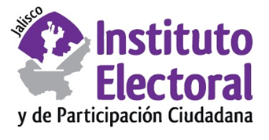

**Cuarta sesión ordinaria de la Comisión de**

**Investigación y Estudios Electorales**

**Fecha:** viernes 28 de enero de 2022

**Hora:** 9:30 horas

**Lugar: Videoconferencia**

**Orden del día:**

1. Presentación y, en su caso, aprobación del orden del día.
2. Informe de actividades 2020-2021 de la Comisión de Investigación y Estudios Electorales.
3. Asuntos generales.